ESCUELA SUPERIOR POLITECNICA DEL LITORAL
FACULTAD DE INGENIERIA EN MECANICA
Y CIENCIAS DE LA PRODUCCION
EXAMEN PARCIAL

MECANICA DE MAQUINARIA I

TERMINO: II TERMINO 2011-2012
PROFESOR: ING. FEDERICO CAMACHO BRAUSENDORF

ALUMNO:

PROBLEMA # 1: (10 PUNTOS)
Para los dos mecanismos articulados mostrados en la Figura 1, explicar su grado de MOVILIDAD utilizando la ecuación de Grubler.

PROBLEMA # 2 (15 PUNTOS)
Para un mecanismo de Cuatro-Barras-Articuladas donde el eslabón (4) es el impulsor, y cuyas longitudes son L1= 400, L2= 300, L3=600 y L4=150mm.
- De acuerdo a la Ley de Grashof, que tipos de movimientos pueden realizar las “manivelas”.
- Determine los ángulos de transmisión máximo y mínimo.
- Existe posibilidad de agarrotamiento del mecanismo, ¿Por qué?

PROBLEMA # 2: (35 PUNTOS)
El Mecanismo de Yugo Escocés Inclinado mostrado en la Figura 2 a escala 1:1, tiene como impulsor la manivela (2) la cual gira a una velocidad angular constante:

- Obtener las ecuaciones para evaluar la posición, velocidad y aceleración del yugo (eslabón 4) en función de θ del eslabón motriz (eslabon2) y la geometría del mecanismo. Luego, si la manivela (2) gira a velocidad angular constante de 60 RPM en sentido horario, evaluar las ecuaciones obtenidas. (20 PUNTOS)
- Mediante método de Velocidades Relativas determinar la velocidad del yugo. (15PUNTOS)

ESCUELA SUPERIOR POLITECNICA DEL LITORAL
FACULTAD DE INGENIERIA EN MECANICA
Y CIENCIAS DE LA PRODUCCION
EXAMEN PARCIAL

MECANICA DE MAQUINARIA I

TERMINO: II TERMINO 2011-2012
PROFESOR: ING. FEDERICO CAMACHO BRAUSENDORF

ALUMNO:

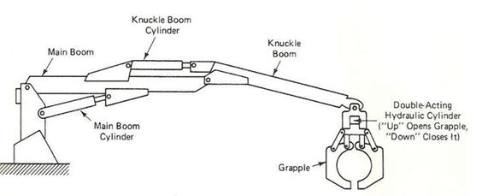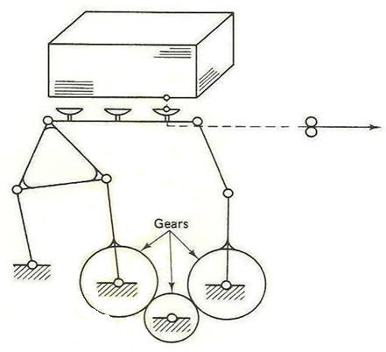
Brazo de doble-boom para excavación Mecanismo para línea de operación
FIGURA 1

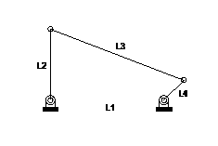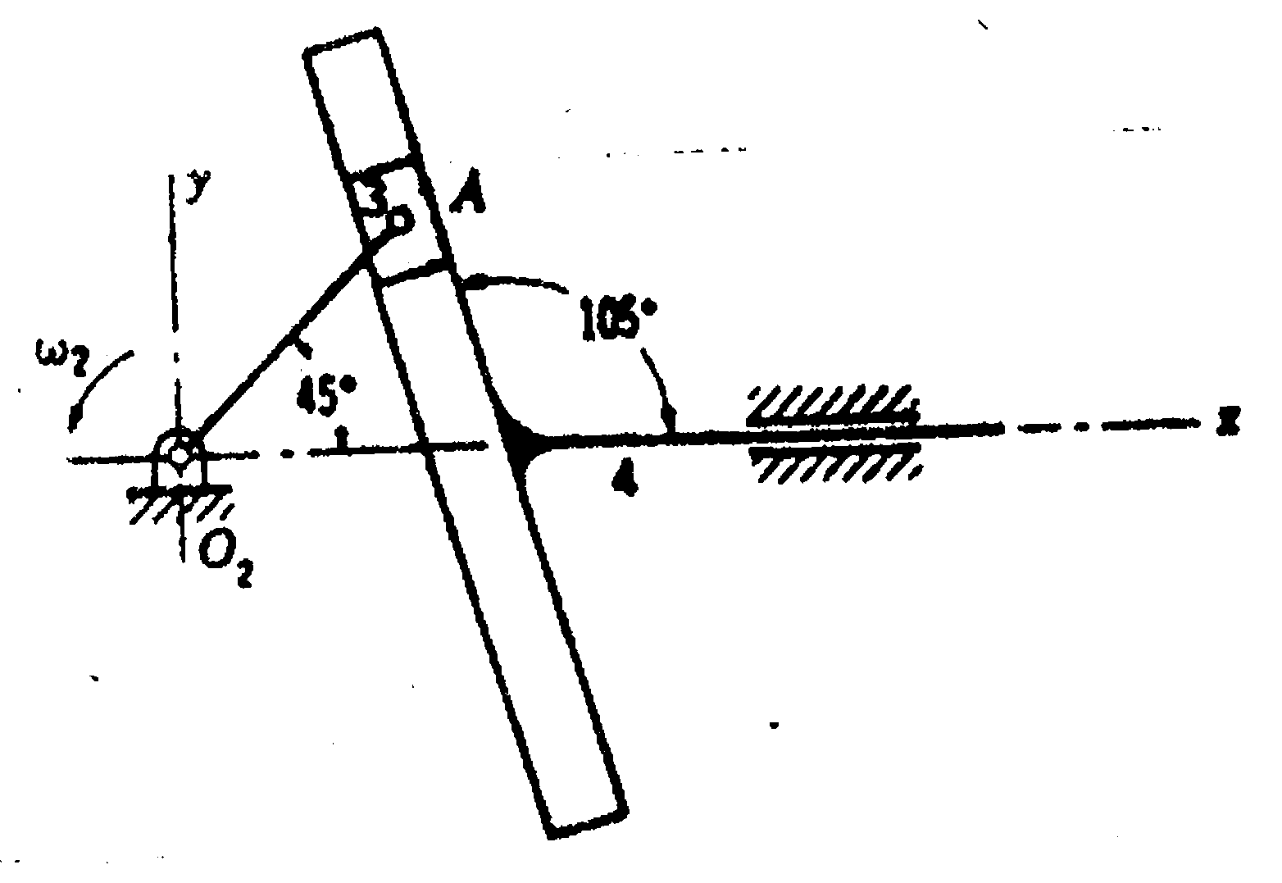
FIGURA 2.- Mec. 4 barras articuladas FIGURA 3.- Yugo Escocés Inclinado

